МИНОБРНАУКИ РОССИИ
Федеральное государственное бюджетное образовательное
учреждение высшего образования
«ЧЕРЕПОВЕЦКИЙ ГОСУДАРСТВЕННЫЙ УНИВЕРСИТЕТ»

Информационных технологий
наименование института (факультета)
математическое и программное обеспечение ЭВМ
наименование кафедры

ОТЧЕТ
по лабораторной работе №2
по “Технологиям компьютерной графики”
“Создание 3D-модели в Autodesk Inventor”
Листов __
Студента группы 1ПИб-02-3оп-23
Бекошина Никита Вячеславовича

2024 год
Постановка задачи
Требуется создать 3D модель по чертежу (рис. 1). Задание можно выполнять в любом редакторе трехмерной графики (рекомендации: Autodesk Inventor).
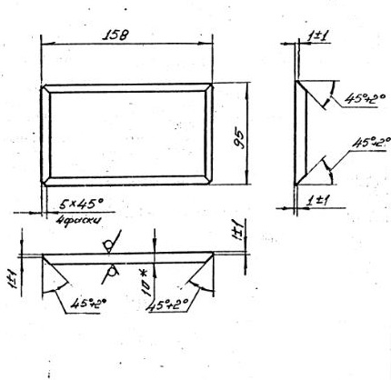
Рис. 1. Чертеж

Ход работы
- Создаем 2D-эскиз на оси XY (рис. 2), затем, во вкладке эскиз выбираем “Отрезок” (рис. 3) и рисуем отрезок (рис. 4), начав с начала координат, повторяем 4 раза, чтобы было четыре отрезка, образующих прямоугольник (рис. 5).
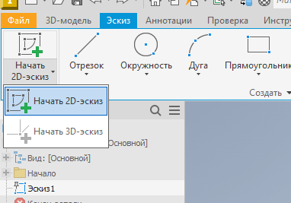
Рис. 2. Вкладка “Эскиз”
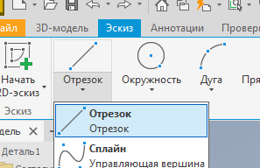
Рис. 3. Инструмент “Отрезок” во вкладке “Эскиз”
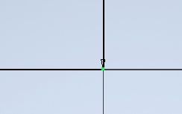
Рис. 4. Наведение мыши на начало координат

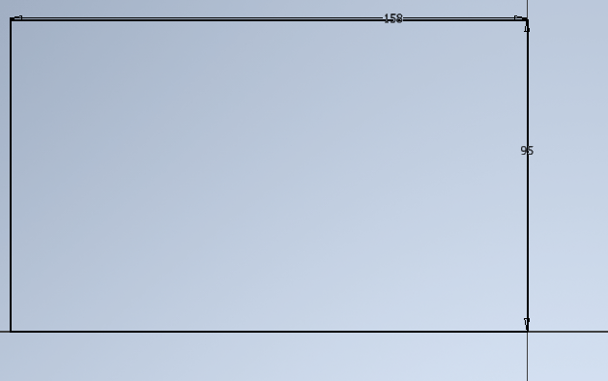
Рис. 5. Последовательное образование отрезков.
- Во вкладке “Эскиз” найдем инструмент “размеры” (рис. 6), затем нажмем на один из горизонтальных и один из вертикальных отрезков (рис. 7) и укажем их размеры (рис. 8) соответственно рис. 1.
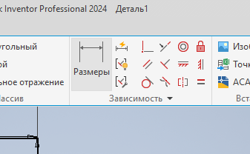
Рис. 6. Инструмент “Размеры” во вкладке “Эскиз”.

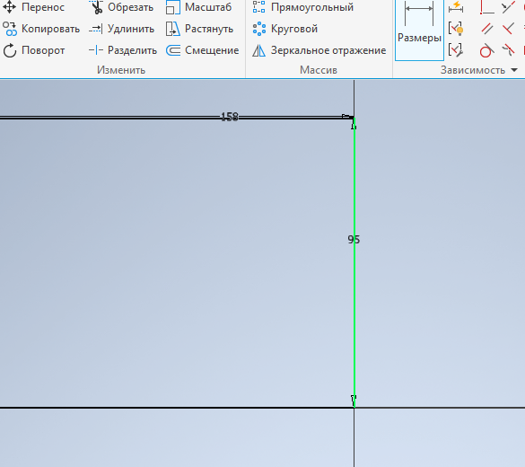
Рис. 7. Настройка размера вертикальных отрезков.

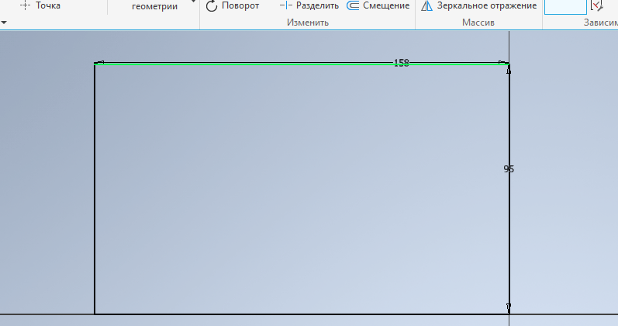
Рис. 8. Настройка размера горизонтальных отрезков.
- Завершаем эскиз (рис. 9).
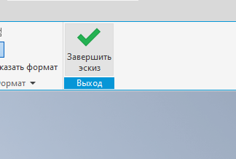
Рис. 9. Инструмент “Завершить эскиз” во вкладке “Эскиз”.
- Во вкладке “3D-модель” нажимаем на инструмент “выдавливание” (рис. 10), указываем размер выдавливания – 10 мм (рис. 11) согласно рисунку 1.
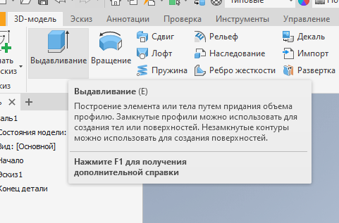
Рис. 10. Инструмент “Выдавливание” во вкладке “Выдавливание”.
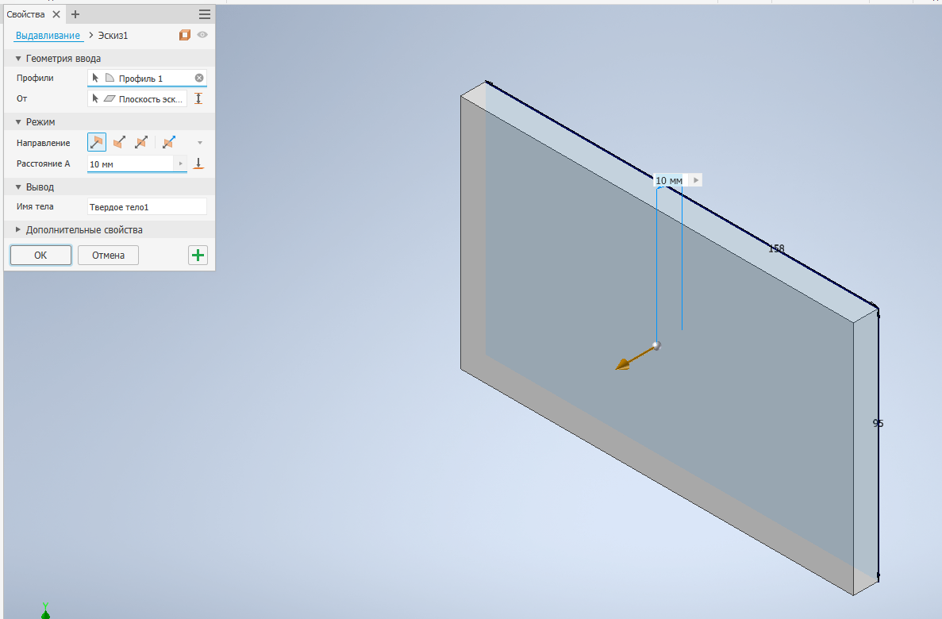
Рис. 11. Панель настройки выдавливания.
- Устанавливаем фаску размером 8 мм на верхний передний край параллелепипеда (рис. 12), чтобы на верхней грани оставалось без фаски 1 мм, тоже самое проделываем с другими гранями, чтобы фаска касалась передней грани.
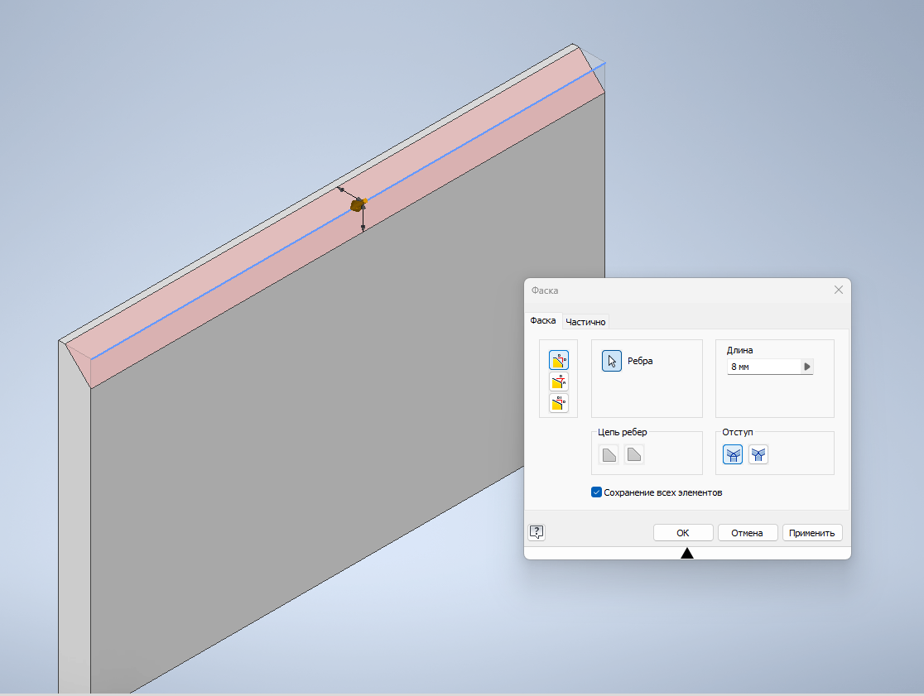
Рис. 12. Панель настройки фаски на верхней грани.
- Устанавливаем фаски (рис. 13) по 45 градусов размером 5 мм (рис. 14-16) на границах параллелепипеда от вида спереди согласно рис. 1.
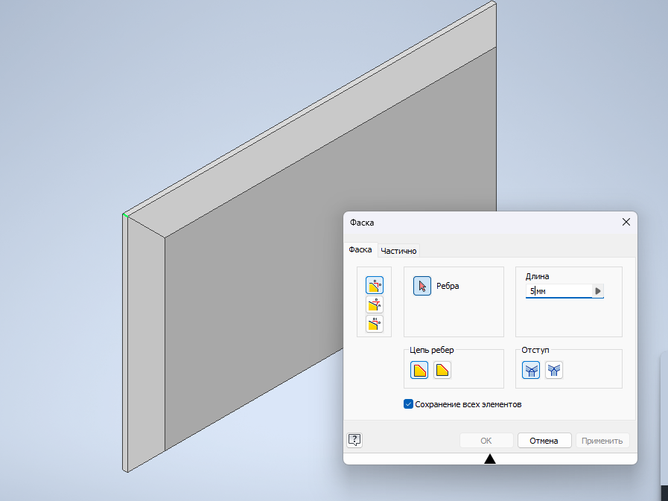
Рис. 13. Когда фаски на боковых гранях готовы; настройка фаски к левому верхнему краю фигуры.

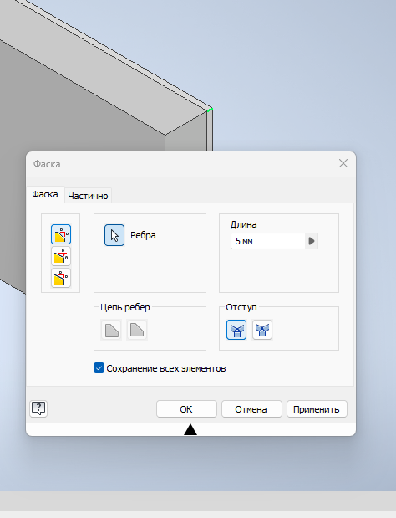
Рис. 14. настройка фаски к правому верхнему краю фигуры.

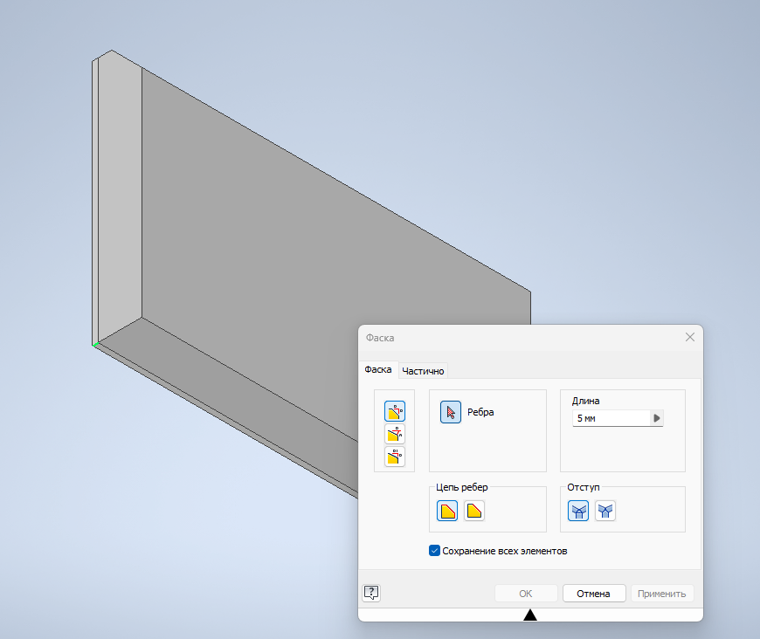
Рис. 15. настройка фаски к левому нижнему краю фигуры.
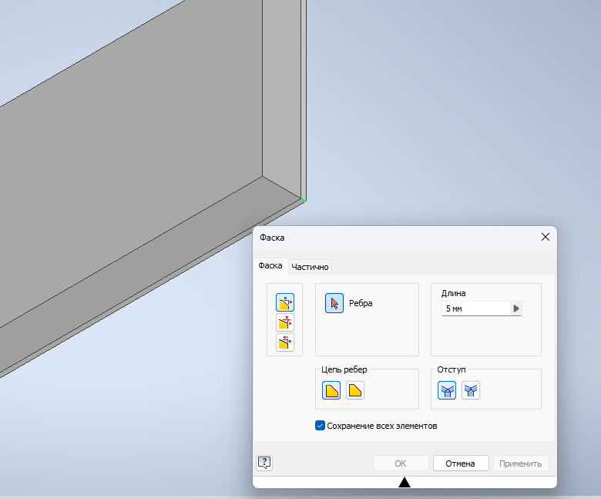
Рис. 16 настройка фаски к правому нижнему краю фигуры.

Результат работы
Итоговая модель можно увидеть на рис. 17-21.
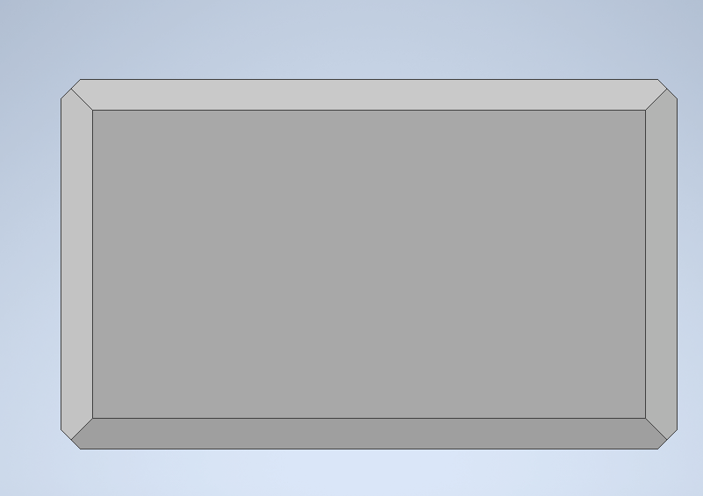
Рис. 17. Вид модели спереди.

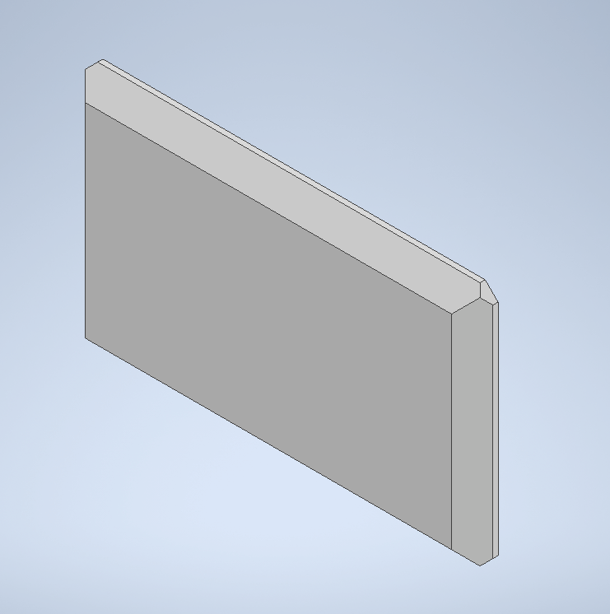
Рис. 18. Вид модели сбоку.
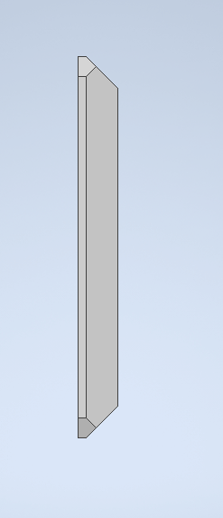
Рис. 19. Вид модели слева.

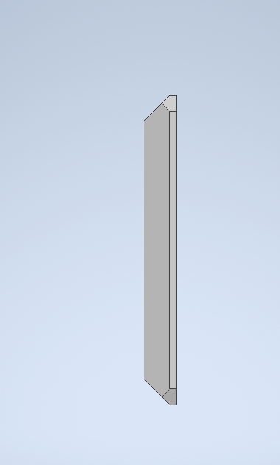
Рис. 20. Вид модели справа.
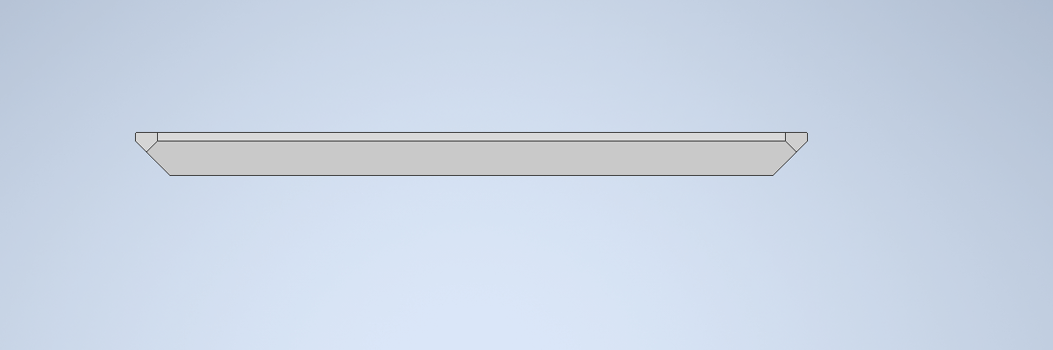
Рис. 21. Вид модели сверху.

Вывод
В процессе выполнения лабораторной работы по “Технологиям компьютерной графики” частично были освоены компетенции:
- Умение создавать эскизы;
- Умение устанавливать определенный размер эскиза;
- Умение выдавливать 3D модель из эскиза симметрично или на одной стороне;
- Умение создавать фаску объекта;
- Умение соблюдать последовательность действий при выборе фаски границы.

